 | Anexo 4  ACTA DE REGISTRO DEL COMITÉ DE CONTRALORÍA SOCIAL 2020 PROGRAMA FORTALECIMIENTO DE LA CALIDAD EDUCATIVA  (PFCE) 2019 | 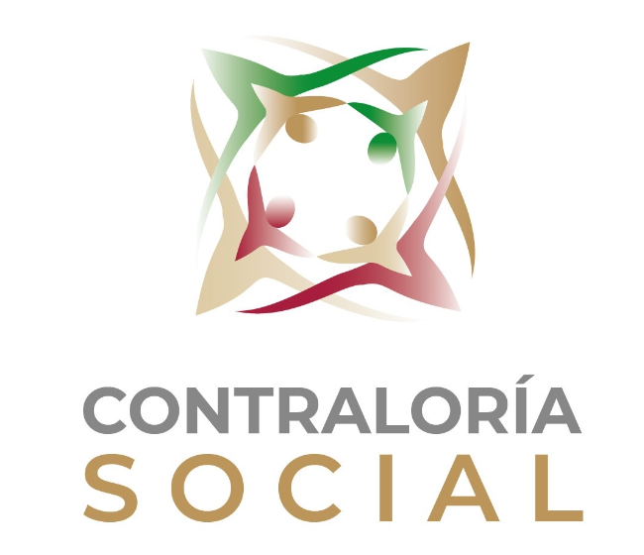

Nombre de la Institución Educativa:
Ejercicio fiscal de Contraloría Social: |  | Ejercicio fiscal del programa:

I. DATOS GENERALES DEL COMITÉ DE CONTRALORÍA SOCIAL:
Nombre del Comité de Contraloría Social: |  | Fecha de Constitución del Comité: |  | Fecha de registro en el sistema SICS:

DATOS DE LOS INTEGRANTES DEL COMITÉ DE CONTRALORÍA SOCIAL
Nombre de los Contralores Sociales | Cargo | CURP | Sexo (M/H) | Edad | Domicilio particular (Calle, Número, Localidad, Municipio, Estado) | Firma
Nota: Adjuntar lista de los integrantes del Comité y de los asistentes a la Constitución del Comité, formato 3 y 3A.

II. DATOS DE OBRA O APOYOS DEL PROGRAMA:
Nombre y descripción del tipo de apoyo que se recibe | Ubicación o Domicilio (Calle, Número, Localidad, Municipio y Estado) | Monto del apoyo | Período de Ejecución
Nombre y descripción del tipo de apoyo que se recibe |  | Monto del apoyo | Del | Al

III. FUNCIONES Y COMPROMISOS QUE REALIZARÁ EL COMITÉ DE CONTRALORÍA SOCIAL:

*Funciones (ver funciones en este formato):

*Compromisos (ver compromisos en este formato):

Comentarios Adicionales:

Nombre, puesto y firma del (la) Responsable de Contraloría Social en la Institución Ejecutora  (Representante de los servidores públicos involucrados en las actividades**) |  | Nombre y Firma del (la) Representante del Comité de Contraloría Social en la Institución Ejecutora (Representante de las personas beneficiarias***)

Datos de contacto de los servidores públicos involucrados y de los beneficiarios: del proyecto:

Contacto | Nombre de Contacto | Teléfono | Correo electrónico
Representante de los servidores públicos involucrados en las actividades **
Representante de las personas beneficiarias***
Los firmantes, acordamos constituir el Comité de Contraloría Social mediante un proceso de elección libre y democrático, propiciando la participación equitativa entre hombres y mujeres. Asimismo, manifestamos nuestra voluntad de solicitar, mediante el presente documento, nuestro Registro como Comité de Contraloría Social ante el Programa de Fortalecimiento de la Calidad Educativa (PFCE).

*Funciones (actividades):
- Vigilar que se difunda información suficiente, veraz y oportuna sobre la operación del programa federal.
- Vigilar que el ejercicio de los recursos públicos para las obras, apoyos o servicios sea oportuno transparente y con apego a lo establecido en las reglas de operación.
- Vigilar que los beneficiarios del programa federal cumplan con los requisitos para tener esa característica.
- Vigilar que se cumpla con los periodos de ejecución de las obras o de la entrega de los apoyos o servicios.
- Vigilar que exista documentación comprobatoria del ejercicio de los recursos públicos y de la entrega de las obras, apoyos o servicios.
- Vigilar que el programa federal no se utilice con fines políticos, electorales, de lucro u otros distintos al objeto del programa federal.
- Vigilar que el programa federal no sea aplicado afectando la igualdad entre mujeres y hombres.
- Vigilar que las autoridades competentes den atención a las quejas y denuncias relacionadas con el programa federal.
- Recibir las quejas y denuncias sobre la aplicación y ejecución de los programas federales, recabar la información de estas y, en su caso, presentarlas junto con la información recopilada a la Representación Federal o Estatal, a efecto de que se tomen las medidas a que haya lugar.
- Recibir las quejas y denuncias que puedan dar lugar al financiamiento de responsabilidades administrativas, civiles o penales relacionadas con los programas federales, así como turnarlas a las autoridades competentes para su atención (Instancia Normativa y al OEC o a la SFP).

Compromisos:
- Tomar la capacitación para realizar las actividades de CS por parte del RCS de las IES,
- Solicitar al RCS de la IE la información pública relacionada con la operación del Programa,
- El RCS en la Instancia Ejecutora deberá realizar reuniones con los beneficiarios de los programas federales, con la participación de los integrantes de los Comités, a fin de promover que realicen actividades de contraloría social, así como de que expresen sus necesidades, opiniones, quejas, denuncias y peticiones relacionadas con los programas federales.
- Registrar en el informe(s) el(los) resultado(s) de las actividades de contraloría social realizadas, así como dar seguimiento, en su caso, a los mismos;
- Supervisar que se apliquen correctamente los recursos al 100% y que se haya adquirido lo que se autorizó comprar en el anexo de ejecución del convenio de apoyo y levantar minutas.

Nota 1: Los beneficiarios eligieron por mayoría de votos a los integrantes de este Comité de Contraloría Social.
Nota 2: Los integrantes del Comité de Contraloría Social asumen esta acta de registro como escrito libre para solicitar su registro ante el PFCE, con fundamento en el artículo 70 de la Ley General de Desarrollo Social.

MECANISMOS DE ATENCIÓN A QUEJAS Y DENUNCIAS
VÍA CORRESPONDENCIA  Envía tu escrito a la Dirección General de Denuncias e Investigaciones  de la Secretaría de la Función Pública, ubicada en Av. Insurgentes Sur  No. 1735, Piso 2 Ala Norte, Guadalupe Inn, Álvaro Obregón,  C.P. 01020, Ciudad de México | VÍA TELEFÓNICA  Interior de la República 800 11 28 700  y Ciudad de México 2000 2000 | DE MANERA PRESENCIAL  En el módulo 3 de la Secretaría de la Función Pública, ubicado  en Av. Insurgentes Sur 1735, Planta Baja, Guadalupe Inn,  Álvaro Obregón, Código Postal 01020, Ciudad de México.
VÍA CORREO ELECTRÓNICO  contraloriasocial@funcionpublica.gob.mx | EN LA WEB  Plataforma Ciudadanos Alertadores Internos y Externos de la Corrupción  para casos graves de corrupción o cuando se requiera de confidencialidad  https://alertadores.funcionpublica.gob.mx/  Denuncia Ciudadana de la Corrupción (SIDEC): https://sidec.funcionpublica.gob.mx/#!/

